TARİH : 08.02.2019
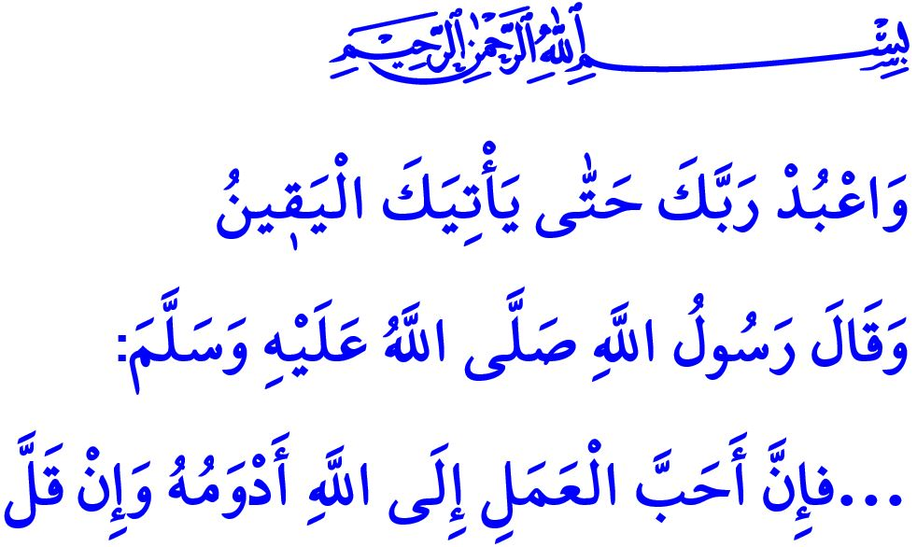
İBADET: KUL OLMA ŞUURU
Muhterem Müminler!
Okuduğum ayet-i kerimede Yüce Rabbimiz şöyle buyuruyor: “Sana ölüm gelinceye kadar Rabbine ibadet et.”
Okuduğum hadis-i şerifte ise Sevgili Peygamberimiz (s.a.s) şöyle buyuruyor: “Allah katında amellerin en sevimlisi, az da olsa devamlı olanıdır.”
Kıymetli Müslümanlar!
Allah, insanı yalnızca kendisine kulluk etmesi için yaratmıştır. Kulluk, Cenâb-ı Hakkı tanımak, O'na gönülden bağlanmak, inanıp iyi işler yapmak demektir. Kul olmanın özü, Rabbimize severek ve isteyerek itaat etmek, ihlas ve samimiyetle ibadete sarılmaktır.
Değerli Müminler!
İbadet, müminin nişanı, imanın hayata yansımasıdır. Allah’a yakın olma arzusunun ve hayırlı bir kul olma gayretinin göstergesidir. Yüce Rabbimize olan muhabbet ve bağlılığın en güzel tezahürüdür. Cenâb-ı Hakkın sunduğu imkânlara, verdiği nimetlere şükürdür. Kulun, sınırsız af ve mağfiret sahibi olan Rabbine sığınması, halini arz etmesidir.
Aziz Müslümanlar!
İbadet eden insan, ecir ve mükâfata nail olmanın yanı sıra nice güzel huy ve alışkanlık da kazanır. İbadet her şeyden önce kişiye daima Allah’ın huzurunda ve gözetimi altında olduğu bilinci aşılar. İnsanı iyiye, güzele, doğru olana sevk eder. Nitekim namazını kılan ve biraz sonra yine namaz için Rabbinin huzuruna çıkacağını bilen bir insan, kendisini sorumlu hisseder. Huşû içinde kıldığı namazlar onu aşırılıklardan ve çirkin işlerden uzaklaştırmış olur.
Aynı şekilde oruç da bize ibadet sevabı kazandırmanın yanı sıra irademizi güçlendirir, sabrımızı artırır. Nefsimize, hevâ ve hevesimize esir olmaktan, harama el uzatmaktan, kötü konuşmaktan bizi korur.
Hac ve umre, tevhid aşkını ve ümmet bilincini aşılarken, mahşer anını ve hesap gününün zorluğunu hatırlatır. Dünyalıklarından sıyrılıp ihrama bürünen her Müslüman, Allah katında değerli olanın mal, makam ve mevki değil, yalnızca iman, ibadet ve güzel ahlak olduğunu idrak eder. Dünyanın dört bir yanından gelen, dilleri, renkleri ve ırkları farklı müminlerle omuz omuza vererek “Müminler ancak kardeştirler” ilahi hitabındaki din kardeşliğini yürekten hisseder.
En kıymetli ibadetlerimizden olan zekât, sadaka ve infak ise malı arındırır ve bereketlendirir. İnsanın gönlünü zenginleştirir, dünya malına karşı hırsını azaltır, şükrünü artırır. Bencillikten sıyrılıp cimrilikten kurtulan kişi, elindeki nimetleri paylaşmakla kardeşliğin tadına varır.
Kurban, İbrahim aleyhisselamın sadakatini, oğlu İsmail'in teslimiyetini adeta yeniden yaşatarak kulun Allah’a olan kurbiyyetini artırır.
Muhterem Müslümanlar!
Kul olmak üzere yaratılan insan, farz ve nafile ibadetlerle Allah’a yaklaşmaya çalışır. O’nun rızasını kazanmayı, sevgisini elde etmeyi amaçlar. Nihayetinde Yüce Allah’ın merhametine, yardımına ve korumasına mazhar olur. Bir hadis-i kutsi’de Rabbimiz şöyle buyurmaktadır: “Kulum, farz ibadetlerden daha sevimli bir şeyle bana yaklaşamaz. Nafile ibadetlerle de bana yaklaşmaya devam eder. Sonuçta ben onu severim. Sevince de onun işiten kulağı, gören gözü, tutan eli, yürüyen ayağı olurum. Benden istediğinde ona veririm. Bana sığındığında onu korurum.”
Kıymetli Müminler!
Allah’ın farz kıldığı namaz, oruç gibi ibadetlerin yanında O’nun rızasını umarak, iyi niyet ve samimiyetle yapılan her iş aynı zamanda bir ibadettir. Huzur ve güven dolu bir aile yuvası için gayret etmek, yetim ve kimsesizleri sevindirmek, muhtaçların dertlerine çare olmak ibadettir. Rızkımızı helal yollardan temin etmek için çalışmak, insanlara güzel söz söylemek ve geçim ehli olmak ibadettir. Alışverişte dürüst olmak, selamı yaymak, hatta insanlara eziyet veren bir engeli yoldan kaldırmak bile bir ibadettir.
Aziz Müminler!
Var oluşumuzun anlamı, dünyaya gelişimizin gayesi olan kulluk, bizim için bir şereftir. Bu şerefe layık olmak için sorumluluklarımızı hakkıyla yerine getirelim. Allah'a kul olmanın şuurunu bir ömür canlı tutalım. Ömrümüzü ibadetlerle, salih amellerle ve güzel ahlakla süsleyelim. Allah’ın her an bizimle beraber olduğunun idrakiyle yaşayalım.

Hicr, 15/99.
Ebû Davûd, Tatavvu, 27.
Zâriyât, 51/56.
Hucurât, 49/10.
Buhârî, Rikâk, 38. Din Hizmetleri Genel Müdürlüğü

